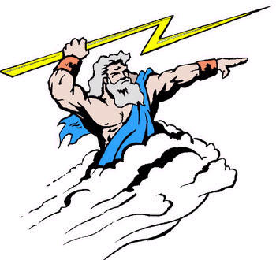
Éstos son algunos dioses de la mitología clásica. ¿Podrías reconocerlos? Si lo sabes, escribe el nombre griego y romano. ¿Y podrías decir de qué son dioses?
Nombre griego
………………………….

Nombre romano
………………………

Atribución ……………………...

1

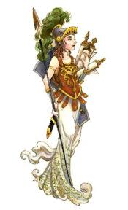
2
Nombre griego
………………………….

Nombre romano
………………………

Atribución
……………………...

Nombre griego
………………………….

Nombre romano
………………………

Atribución
……………………...

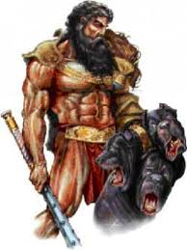
3

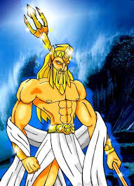
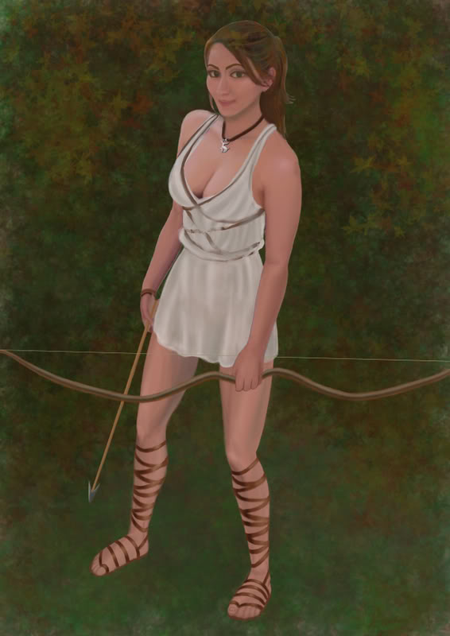
4
5
Nombre griego
………………………….

Nombre romano
………………………

Atribución
……………………...

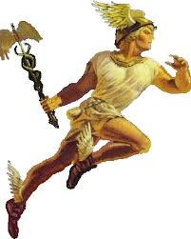
6
Nombre griego
………………………….

Nombre romano
………………………

Atribución
……………………...

Nombre griego
………………………….

Nombre romano
………………………

Atribución
……………………...

